
A série de 3 documentários está centrada no encontro entre a música barroca e a arquitetura, através da apresentação de obras de grandes compositores ambientadas em edificações excepcionais.
Em cada episódio, as conexões entre os repertórios e os locais são comentadas por especialistas.

Órgãos ibéricos viajantes
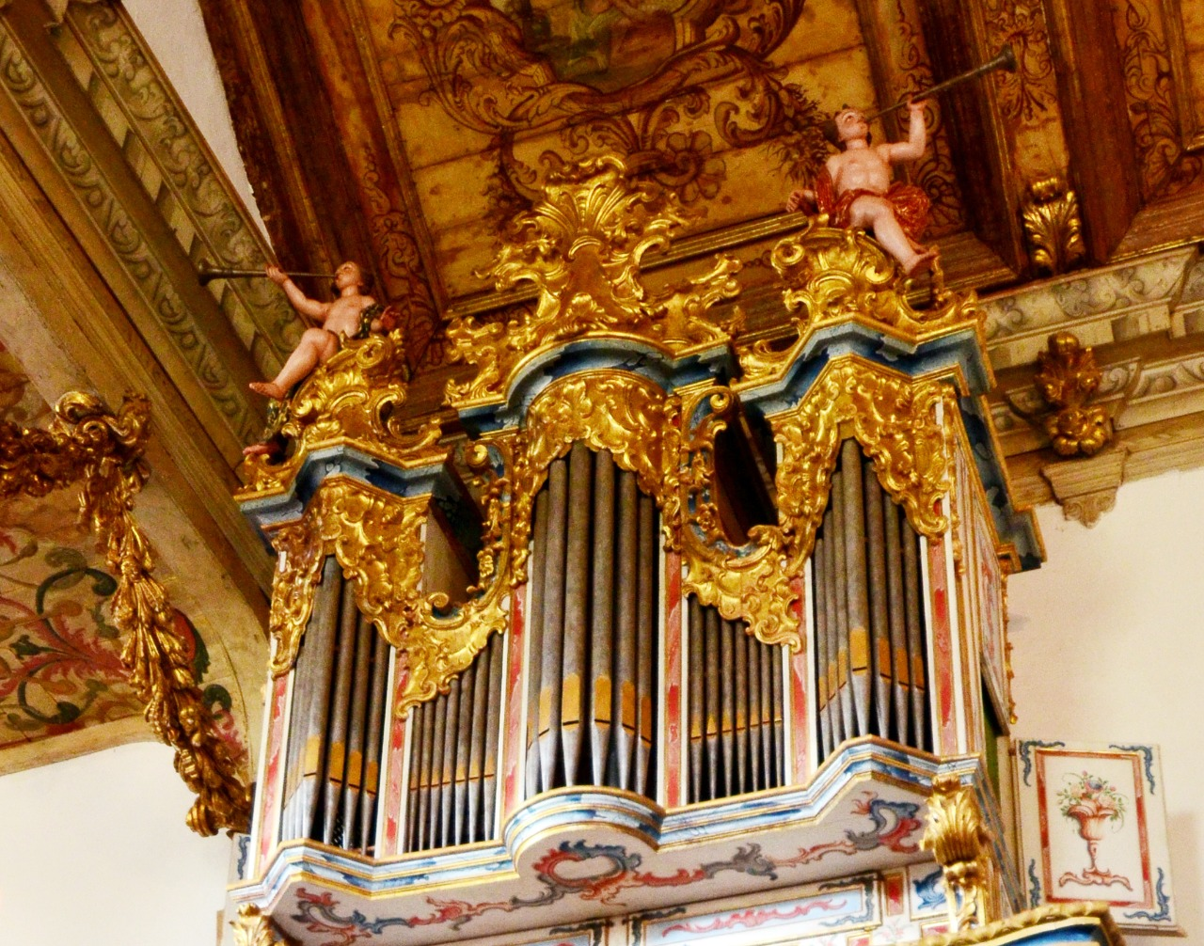
O barroco brasileiro floresceu graças à descoberta do ouro no início do século 18, que teve como consequência o extraordinário desenvolvimento das artes. Em Minas Gerais foram construídas deslumbrantes igrejas, palcos perfeitos para as primeiras obras musicais genuinamente brasileiras.

Este episódio apresenta um contraponto entre os órgãos barrocos das igrejas de Saint-Éloi (Fresnes, França) e da Matriz de Santo Antônio (Tiradentes, MG). As obras musicais são intercaladas pela entrevista com Angelo Oswaldo de Araújo Santos, um dos maiores experts em barroco mineiro

Jean-Luc Ho, órgão da Igreja de Saint-Éloi (Fresnes, França)
Programa: obras de Antonio de Cabezón (1510-1566), Johann-Sebastian Bach (1685-1750).

Construído em 1768 para o convento Buenafuente del Sistal (Castilla - La Mancha, Espanha), foi desmontado durante a reforma que restaurou as características medievais do convento. Desde 2014 está instalado na França.

Robson Bessa, órgão da Matriz de Santo Antônio (Tiradentes, MG)
Programa: obras de Pablo Bruna (1611-1679), Manuel Rodrigues Coelho (1555 – 1635), Alessandro Scarlatti (1660-1725) e Carlos Seixas (1704-1742).

Encomendado a Simão Fernandes Coutinho em 1785 (Porto, Portugal), o órgão chegou a Tiradentes em 1787. Com 630 tubos, faz parte da tradição ibérica e, assim como o órgão de Saint-Éloi, tem o teclado dividido a partir do Do# central, o que possibilita registrações diferentes para cada mão.

Produção: Véronique Pleintel, Tiago Sousa
Captação de áudio: Paul Giroux, Luciano Mafra
Captação de vídeo: Hugo Warynski, Luciano Mafra
Edição e finalização do vídeo: Thiago Lessa

Baroque in Rio:
Direção artística: Julien Chauvin, Olivier Baumont, Rosana Lanzelotte
Produção executiva e administrativa: Cintia Pereira



